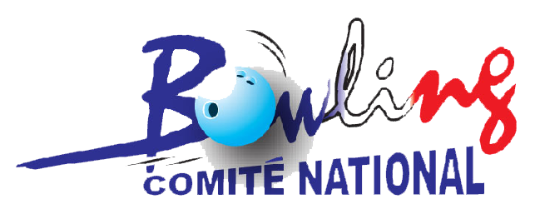

CHAMPIONNAT de FRANCE

SPORT ENTREPRISE
2022 - 2023

DOUBLETTE HOMMES

BOWLING de THIAIS (94)

(2 x 16 pistes)

Samedi 14 et Dimanche 15 Janvier 2023

HORAIRES

Qualifications (2x32 pistes)

Samedi 8H30 : Poule A 32 Equipes 6 parties

Samedi 11H30 : Reconditionnement des pistes

Samedi 13H00 : Poule B 32 Equipes 6 parties

Samedi 16H00 : Reconditionnement des pistes

½ Finale (16 pistes-Bas)

Samedi 17H00 : Equipes Classées de 1 à 16 3 parties

Finales (16 pistes-Bas)

Dimanche 9H30 : Equipes classées de 1 à 8 3 parties

& Challenge Fédéral Masculin
Equipes classées de 9 à 16 3 parties

PALMARES et PODIUMS vers 11H15

